

仓
储
管
理
系
统
项
目
开
发
计
划
书

负责人：宋亚翔
完成日期：2020.12.30

目录
1 引言 3
1.1编写目的 4
1.2 项目背景 4
1.3 各种专业术语定义 4
2 项目实施计划 5
2.1 项目概况 5
2.2 系统环境配置 5
2.2.1 硬件配置 5
2.2.2 软件环境 5
2.3 实施过程 5
项目启动 5
深化设计 5
系统实现 5
系统测试 6
2.4 人员计划 6
2.5 项目里程碑 6
3 实施总计划 7
3.1 开发过程 7
3.1.1 需求分析 7
3.1.2 系统设计 7
3.1.3 编码及测试阶段 7
3.1.4 文档、产品部署 7
3.1.5 项目总结 8
3.2 工作任务的分解 8
3.3 接口人员 8
3.4 进度 8
3.5 预算 9
3.6 关键问题 9
4 支持条件 10
4.1 计算机系统支持 10
硬件 ： 10
软件： 11
4.2需要用户承担的任务 11
4.3 需由外单位提供的条件 11
5 专题计划要点 11
5.1 开发人员培训计划 11
5.2 测试计划 11
5.3 质量保证计划 12
5.4 人员配置计划 12
5.5 客户培训计划 12
5.6 安全保密计划 12
5.7 合同计划 12

1 引言

1.1编写目的
为了保证存储系统项目的顺利完成并通过验收，小组五人根据项目的初步需求，并对项目的各项需求进行了全面分析之后，做出了本项目软件开发计划书以保证完成。
本计划书描述了整个项目生命周期内的工作任务范围、各项工作的任务分解、项目团队组织结构、各团队成员的工作责任、团队内外沟通协作方式、开发进度、项目内外环境条件、风险对策等。作为项目团队成员以及项目相关人员之间的共识与约定，项目生命周期内的所有项目活动的行动基础，项目团队开展和检查项目工作的依据。

1.2 项目背景
随着市场经济发展不断的深入，企业间形成了激烈的甚至是残酷的多元化竞争。当今的企业想要在这样的市场环境中生存并立于不败之地，就必须，库存等环节是企业成本控制的关键。依靠传统的方法对这些环节进行管理，不鞥使企业的采购，库存等环节的信息数据得到及时沟通和适时共享，以至于造成采购过量和库存积压等现象，不仅降低了效率，大大增加企业不必要的成本开支。因此，使用一个功能齐全的，操作方便的仓库管理系统已经是企业的一个必然的选择。编写本可行性研究报告的目的:这份可行性研究报告是对商品仓库管理系统作出可行性研究分析及指出该系统存在的必要性，通过与其他同类软件对比突出本系统的优越性及可行性。

1.3 各种专业术语定义
MYSQL：系统服务器所使用的数据库关系系统（DBMS）。
SQL：（Structured Query Language）一种用于访问查询数据库的语言
J2EE：(Java 2 Enterprise Edition)以Enterprise JavaBeans（简称EJB）为核心的一系列标准，在应用逻辑上提供了一整套开发企业级多层结构应用的解决方案。

MyEclipse: 功能丰富的JavaEE集成开发环境，包括了完备的编码、调试、测试和发布功能。

2 项目实施计划

2.1 项目概况
项目名称：仓储管理系统
工期：5天
建设要求：完成基础仓储管理功能

2.2 系统环境配置

2.2.1 硬件配置
根据对业务的分析，结合我们组员现有的机器设备的具体情况，本系统的客户端考虑沿用目前有的PC终端。对于服务器端、考虑已有的服务器上。如今业务的数据量较大后，可以考虑增加服务器。

2.2.2 软件环境
操作系统：windows7/8/10
数据库：MYSQL
开发语言：JAVA
开发工具：Eclipse

2.3 实施过程
根据设计的系统功能需求，将本项目中应用开发的实施分为项目启动、深化设计、系统实现、系统测试、系统安装调试、系统运行、验收测试、系统维护等阶段。

项目启动
建立项目管理组织和制度，做到人员、设备、资金到位。

深化设计
根据需求说明书，以及用户用例，对系统进行深化的设计，主要分为概要设计和详细设计。

系统实现
在确定的设计说明书的基础上，进行功能分配、模块划分，建立统一的代码编写标准，安排程序员编写代码。

系统测试
系统在开发过程中安排测试人员负责测试工作，编写对应的测试文档，记录测试结果。

2.4 人员计划
为了确保整个项目的顺利实施和按时、按质的完成，以达到预定的要求。我们组将严密地组织实施，投入足够的技术力量和工程人员，严格控制工程进度。
具体人员如下：
姓名 | 角色 | 本项目分工
宋亚翔 | 项目负责人 | 项目总体把握与控制
史婉荣 | 项目经理 | 需求分析、系统设计
杨佩琪 | 开发人员 | UI设计、前端展示模块设计开发
何博 | 开发人员 | 后端管理模块开发
王杰 | 开发人员 | 后端管理模块开发

2.5 项目里程碑
里程碑 | 结束时间 | 交付成果物 | 责任人
设计说明 | 2019.12.30 | 设计说明(设计题目、设计任务与要求、开发环境说明) | 史婉荣、宋亚翔
可行性研究报告 | 2019.12.30 | 可行性研究报告 | 宋亚翔
项目开发计划 | 2019.12.30 | 系统开发计划书 | 宋亚翔
需求设计 | 2019.12.31 | 需求规格说明 | 史婉荣
概要设计 | 2019.12.31 | 概要设计说明 | 史婉荣
系统设计 | 2020.1.1 | 数据结构设计  软件前端展示界面 | 杨佩琪
系统开发 | 2020.1.3 | 软件源代码  可运行系统 | 何博、王杰
系统总体验收 | 2019.1.3 | 总体设计用户操作手册  安装部署手册 | 宋亚翔

3 实施总计划

3.1 开发过程

3.1.1 需求分析
需求分析是整个设计中重要的一个环节，当可行性分析完成，项目立项，确定开发角色后，从2019年12月30日开始到2019年12月31日，有关的设计开发人员与相关业务人员共同对业务流程、管理方式进行分析，并进行资料的收集、整理。在完成了对有关数据信息的收集、归纳、分析整理后，确定了用户需求，对软件必须完成的功能进行了定义，在此基础上完成了数据定义，建立了数据字典。

3.1.2 系统设计
从2019年12月31日开始到2020年1月1日，完成了对整个系统的分析设计，对概念模型，存储模式，完整性控制，存取权限等进行了定义，对系统的功能模块进行了详细设计、定义了数据库总体结构、编码命名规范。

3.1.3 编码及测试阶段
从2020年1月1日开始到2020年1月3日，完成了程序设计和程序系统测试，完成了数据库建立以及程序的编制调试，系统联调以及系统测试，对系统处理逻辑、例外处理能力、容错能力等进行大规模的测试，对发现的问题进行彻底纠正。

3.1.4 文档、产品部署
从2020年1月3日开始，完成用户培训工作，编写各类文档，系统投入运行阶段。

3.1.5 项目总结
项目结束后一周左右时间，对项目研发、部署等开发过程中的问题、经验教训总结备案，以利于项目经验的积累和开发进程的缩短，提高项目的不断可开发和更新。

3.2 工作任务的分解
工作任务 | 交付成果物 | 负责人
设计说明 | 设计说明(设计题目、设计任务与要求、开发环境说明) | 史婉荣、宋亚翔
可行性研究报告 | 可行性研究报告 | 宋亚翔
项目开发计划 | 系统开发计划书 | 宋亚翔
需求设计 | 需求规格说明 | 史婉荣
概要设计 | 概要设计说明 | 史婉荣
系统设计 | 数据结构设计  软件前端展示界面 | 杨佩琪
系统开发 | 软件源代码  可运行系统 | 何博、王杰
系统总体验收 | 总体设计用户操作手册  安装部署手册 | 宋亚翔

3.3 接口人员
负责本项目同用户的接口人员为何博，由软件发开方派专人，见着客户的要求，指定地点安装，调试，运行并给客户演示，在后期中负责维护和更新。

3.4 进度
方法：采用结构化开发
设置模块开发优先级：通过对图书管理的特点和信息流程等的分析，确定各模块开发的先后次序。
具体开发进程如2.5里程碑事件所示。

3.5 预算
表3.5.1 劳务的预算(人员成本/天)
参与人员 | 时间(天) | 预算(天)
宋亚翔 | 5 | 200
史婉荣 | 5 | 150
何博 | 5 | 130
王杰 | 5 | 130
杨佩琪 | 5 | 150
总共人 | 5人 | 总计 | 5400

表3.5.2 经费的预算
办公费 | 30元 | 差旅费 | 无
机时费 | 无 | 资料费 | 100
通讯设备 | 无 | 专用设备 | 笔记本(5000元)*5
总费用支出 | 2630元

3.6 关键问题

表3.6.1 项目风险因素
风险排序 | 风险项名称 | 风险描述 | 风险缓解方案
1 | 专业基础知识不牢 | 本次项目开发过程中设计的知识较多，给项目开发人员带来一定的困难 | 进行相应的培训
2 | 经验欠缺 | 成员开发经验不足，使项目质量难以保证 | 不断地实践
3 | 软件性能的影响 | 本次开发过程中部分软件可能容易出现死机现象 | 选择合适的软件，搭建良好的配置开发环境

4 支持条件

4.1 计算机系统支持

硬件 ：
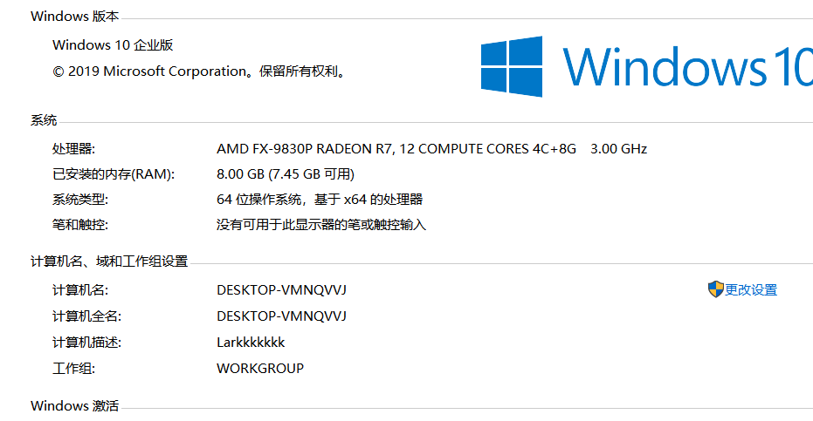

软件：
操作系统为Linux或Windows 7/8/10，使用数据库MYSQL。
其他开发工具包括：Microsoft Visio，Rational Rose等。

4.2需要用户承担的任务
用户需要配置相对应的硬件系统，做到规范操作，备份好数据防止数据丢失，软件交付日期为软件安装测试人员提供环境。

4.3 需由外单位提供的条件
本系统为独立开发，不需要外单位提供条件。

5 专题计划要点

5.1 开发人员培训计划
上午进行软件工程项目开发各项内容的专题知识讲座；下午进行开发设计。
表5.1.1 小组培训内容
培训内容 | 时间 | 参加者
开发工具的使用和操作 | 2019.12.30-8:00 | 何博、王杰
项目开发注意事项 | 2019.12.30-14:00 | 宋亚翔
项目开发各项内容讲解 | 2019.12.30-18:00 | 全体人员

5.2 测试计划
从2020年1月2日开始对软件各项测试工作；

5.3 质量保证计划
严格按照项目开发过程中的各项步骤，从项目立项，可行性研究报告、需求分析报告、项目开发计划等，具体实施；

5.4 人员配置计划
该项目开发小组共 5人：组长：宋亚翔；组员：杨佩琪、何博、王杰、史婉荣。

5.5 客户培训计划
在软件实施应用后的前一个月，对用户进行软件操作方法的具体培训，提高使用率。

5.6 安全保密计划
在从项目开发阶段到最后软件的正式发布期间，做好项目的保密工作，小组成员对所有项目相关的文档进行加密，做好备份工作。

5.7 合同计划
和客户协商签订软件使用合同。

